1. AQUAPONIK

Kelebihan :

1. Menghasilkan dua produk sekaligus
2. Hemat lahan
3. Hemat air
4. Tanaman dapat disusun secara vertikal
5. Hasilkan produk pertanian organik

Kekurangan :

1. Biaya instalasi yang mahal
2. Bergantung pada listrik
3. Membutuhkan perawatan ekstra
4. Kangkung

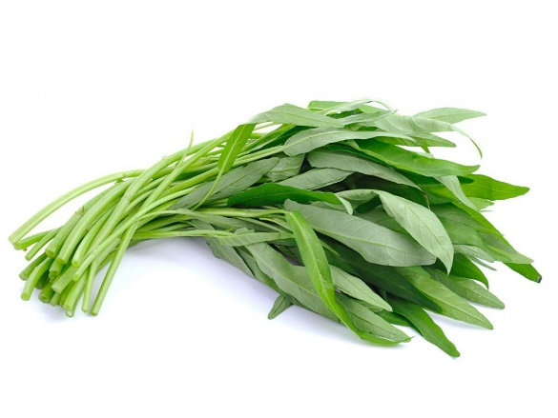

Kangkung (Ipomoea aquatica) adalah salah satu jenis sayuran yang populer dan banyak ditanam sebagai makanan di kawasan Asia. Tumbuhan yang memiliki berbagai bentuk dan kultivar ini dapat dijumpai hampir di mana-mana, terutama di kawasan berair.

Kangkung memiliki dua jenis bentuk yang dijual di pasar. Pertama adalah kangkung air dengan daun licin berbentuk mata panah, yang tumbuh sepanjang 10–15 cm. Tumbuhan ini berwarna hijau pucat dengan bunga berwarna putih. Jenis kedua adalah kangkung tanah dengan daun sempit memanjang dan biasanya tersusun menyirip tiga.

Kangkung dapat ditanam secara kering atau basah. Dalam keduanya, bahan organik dan air yang cukup dibutuhkan agar tanaman ini tumbuh subur. Kangkung dapat ditanam dari biji benih atau keratan akar. Daun kangkung dapat dipanen setelah 6 minggu ditanam.

**Cara semai :**

1. Pertama, persiapkanlah rockwool sebagai media tanam. Potong rockwool berbentuk menyerupai dadu. Sementara untuk ukurannya, Anda dapat menyesuaikan dengan netpot.
2. Selanjutnya, taruh rockwool pada nampan atau baki.
3. Siram rockwool dengan air bersih.
4. Lalu, buatlah lubang tanam pada rockwool dan masukan benih sawi ke dalamnya.
5. Jangan lupa untuk selalu menjaga rockwool tetap lembab (tidak terlalu basah dan tidak kering)
6. Pindah tanam dilakukan setelah Kangkung berdaun 4 yang terdiri dari 2 daun lembaga dan 2 daun sejati.

**Perawatan :**

1. Letakkan kangkung di area yang terkena sinar matahari setidaknya 4 jam agar taman tidak mengalami etiolasi.
2. Jangan meletakkan di tempat yang terlalu panas karena bisa menyebabkan suhu air meningkat.
3. Lakukan juga pengecekan kondisi ikan. jika nafsu makan ikan menurun, cek kualitas air karena bisa disebabkan penurunan kualitas air.
4. Ganti air setiap 10 sampai 14 hari sekali. tujuannya untuk menghilangkan air yang telah rusak akibat proses penanaman.
5. Cara panennya cukup dengan memotong batang bagian atas tanaman kangkung.

* Usia panen : 14 hingga 21 hari setelah tanam.
* Pencahayaan : membutuhkan sinar matahari yang tidak terlalu terik

1. Selada

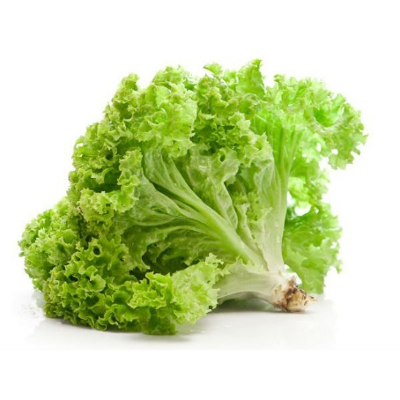

Selada (Lactuca sativa), adalah tanaman tahunan yang tergolong keluarga Asteraceae. Selada terutama tumbuh sebagai sayuran daun dan dikenal sebagai salah satu bahan paling penting dalam banyak salad.

**Cara semai :**

1. Siapkan rockwool yang berwarna kuning pucat dan sprayer untuk menyemprotkan pestisida atau air
2. potong rockwool dengan ketebalan 2-3 cm
3. Irislah rockwool sedalam 1 cm saja agar masing-masing bagiannya tidak terpisah
4. lubangi rockwool sedalam 0,5 cm dan masukkan benih
5. Pindahkan rockwool pada alas atau nampan, kemudian basahi menggunakan air biasa hingga semua bagian rockwool menjadi lembab atau basah.
6. Letakkan di tempat yang kiranya cukup untuk mendapatkan pancaran sinar matahari
7. Sepuluh hari setelah melewati tahap semai, tanaman selada sudah siap untuk dipindahkan.

**Perawatan :**

1. Penanaman selada hijau secara akuaponik ini sama saja dengan tanam secara hidroponik. Hanya saja untuk nutrisi diganti dengan air kolam yang dialirkan dalam pipa-pipa.
2. Tambahan probiotik diberikan pada saat pemberian pakan ikan agar kotoran dan sisa-sisa bahan organik dalam kolam mudah terurai menjadi nutrisi tanaman.
3. Bibit yang sudah disiapkan dan telah tumbuh daun-daun sejatinya mulai dapat dipindah dalam netpot-netpot. Untuk akuaponik dapat dipilih media yang dapat dipakai banyak kali, yaitu pecahan genting atau batu kerikil. Media ini selain murah juga dapat dipakai ulang setiap kali habis panen.
4. Beri jarak pada selada Anda setidaknya 7 inci. Ruang ini akan mendorong pertumbuhan maksimal, mencegah kepadatan berlebih, dan memastikan setiap tanaman menerima cukup cahaya.
5. Periksa tingkat pH setiap minggu. PH yang ideal adalah 6,8, dan jika kadarnya lebih dari 7, sebaiknya pH disesuaikan ke tingkat yang lebih rendah.
6. Nutrisi tanaman akuaponik selada ini tercukupi dari kotoran ikan dan sisa-sisa pakan yang telah terurai.
7. Jika selada yang ditanam terlalu kurus dan kurang sehat, kemungkinan jumlah ikan yang dipelihara terlalu sedikit, hingga kepekatan nutrisi kurang terpenuhi.

• Usia panen : sekitar 30 sampai 45 hari.

• Jenis selada : selada daun hijau dan selada daun merah.

1. Cabai

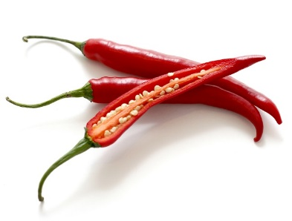

Cabai adalah buah dan tumbuhan anggota genus Capsicum. Buahnya dapat digolongkan sebagai sayuran maupun bumbu, tergantung bagaimana pemanfaatannya. Sebagai bumbu, buah cabai yang pedas sangat populer di Asia Tenggara sebagai penguat rasa untuk makanan. Bagi seni masakan Padang, cabai bahkan dianggap sebagai "bahan makanan pokok" kesepuluh (alih-alih kesembilan). Sangat sulit bagi masakan Padang dibuat tanpa cabai.

**Cara Semai :**

1. Benih cabai yang akan disemai perlu direndam terlebih dahulu semalam.
2. pilih benih yang tenggelam dan buang benih yang terapung.
3. Sembari menunggu benih direndam, siapkan media semai dari campuran tanah dan arang sekam dengan perbandingan 1:1. Aduk sampai kedua bahan tersebut tercampur,
4. masukkan dalam tanah dan siram sampai lembap.
5. Buat lubang tanam pada media semai, lalu isi dengan benih cabai yang sudah direndam. Setelah itu, tutup tipis benih yang sudah ditanam dan siram dengan air secukupnya.

**Perawatan :**

1. Uji air secara rutin menggunakan pH meter atau alat uji air untuk memastikan tingkat pH berada dalam kisaran ideal untuk tanaman cabai (sekitar 6,0-6,5).
2. Pantau parameter kualitas air lainnya seperti kadar amonia , nitrit, dan nitrat dan sesuaikan untuk memastikan parameter tersebut berada dalam kisaran aman bagi ikan dan tanaman.
3. Isi ulang air secara teratur untuk memastikan levelnya tetap terjaga.
4. Sediakan setidaknya 6-8 jam sinar matahari langsung atau pencahayaan buatan setara setiap hari.
5. Pertahankan kisaran suhu ideal 18-29°C (65-85°F) untuk pertumbuhan cabai Anda secara optimal.
6. Jaga suhu udara dan tingkat kelembapan tetap konsisten dan hindari perubahan mendadak yang dapat membuat tanaman stres.
7. Pantau tanaman secara teratur untuk mencari tanda-tanda hama atau penyakit.
8. Gunakan pengobatan alami seperti minyak nimba atau sabun insektisida untuk mengendalikan hama.
9. Waktu pemasakan cabai dapat bervariasi dari 60 hingga 120 hari, tergantung varietasnya.

* Pencahayaan: Tanaman cabai memerlukan pencahayaan yang cukup untuk tumbuh , jadi pertimbangkan untuk memasang lampu tumbuh jika sistem akan ditempatkan di dalam ruangan atau di area yang teduh.

1. bayam

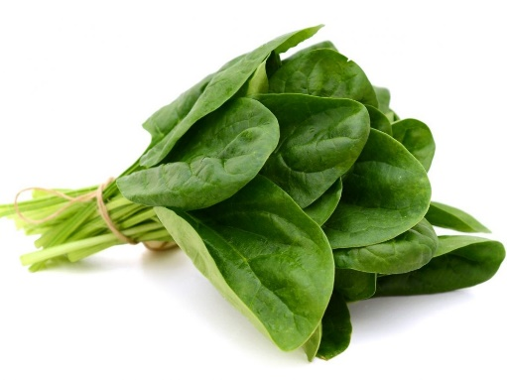

Bayam (Spinacia oleracea) dalam banyak kasus merupakan tanaman tahunan yang termasuk dalam keluarga Amaranthaceae. Bayam adalah sayuran berdaun, sebagian besar ditanam untuk daunnya yang hijau dan kaya vitamin. Bayam merupakan sayuran yang kaya akan banyak nutrisi seperti vitamin K, vitamin A, vitamin C, vitamin B kompleks, asam folat, magnesium, zat besi dan kalsium.

**Cara semai :**

1. Rendam benih biji bayam ke dalam air hangat selama kurang lebih 1 jam
2. Siapkan media tanam hidroponik dapat menggunakan rockwool, kemudian potong rockwool berbentuk dadu berukuran sekitar 2 cm x 2 cm dan disusun di dalam sebuah nampan.
3. buat lubang menggunakan lidi untuk memasukan benih bayam di rockwool. Ukuran lubang bisa disesuaikan dengan ukuran benih bayam yang akan disemai.
4. Lalu masukkan benih yang telah direndam tadi ke dalam lubang rockwool, masing-masing lubang 1 benih bayam.
5. siram semua rockwool dengan air bersih. Usahakan penyiraman ini dilakukan secara perlahan agar air dapat membasahi rockwool secara merata, namun jangan sampai ada genangan air di dalam nampan tersebut.
6. simpan nampan tersebut di tempat yang teduh dan kering, lalu tutup nampan menggunakan plastik agar proses penyemaian cepat berlangsung. Diamkan selama 2-3 hari
7. setelah benih berkecambah atau minimal muncul 2 daun, pindahkan ke tempat yang terkena sinar matahari. Sebaiknya sinar matahari pagi pada pukul 06.00 hingga pukul 10.00.

**Metode Budidaya Perairan Dalam (DWC) :**

1. tanam pada spon busa beserta pot jaring. Pot jaring kemudian ditempatkan di rakit di mana akar akan mengakses air kaya nutrisi beroksigen, dan karena itu sistem akar akan tumbuh dengan cepat.
2. Air yang kaya nutrisi akan keluar dari tangki ikan setelah melewati filter fisik untuk menghilangkan limbah padat, bukan filter biologis di mana nitrifikasi akan terjadi.
3. Pembibitan dilakukan di tempat pembibitan tanaman terpisah pada blok tanah atau media yang tidak dinodai, sehingga kita dapat dengan mudah menempatkan tanaman kita dipindahkan ke dalam wadah jaring dan ditanam ke dalam rakit untuk mengapung di atas kanal.
4. Air kemudian bersirkulasi kembali setelah melewati filter ke tangki ikan

* usia panen : 1-2 bulan

1. Terong

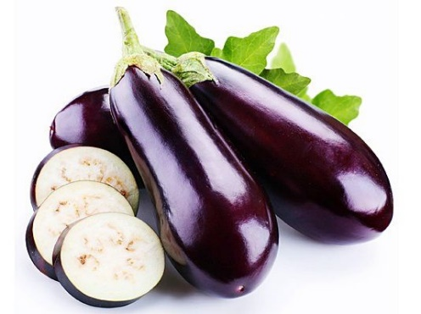

Terung atau terong (Solanum melongena) adalah tumbuhan penghasil buah yang dijadikan sayur-sayuran. Asalnya adalah India dan Sri Lanka. Terong menjadi salah satu makanan yang kerap dikonsumsi masyarakat Indonesia.

Terong bisa diolah menjadi tumisan, sayur lodeh, pelengkap di karedok atau cukup jadi lalapan mentah yang dicocol dengan sambal terasi pedas.

**Cara semai :**

1. Siapkan wadah penyemaian (berupa nampan, tray, kaleng bekas, dsb).
2. Bagian bawahnya harus diberi lubang secukupnya untuk sirkulasi air.
3. Sehari sebelum semai, isi dengan media semai hingga 3/4 nya.
4. Komposisi media semai = tanah : pasir/sekam : kompos = 1 : 1 : 1.
5. Taburkan biji Terong secara merata di media semai.
6. Tutup benih dengan media tanam tipis-tipis.
7. Semprotkan air yang halus (gunakan spray).
8. Tutup wadah semai dengan plastik bening yang diberi 3 - 5 lubang.
9. Letakkan di tempat yang teduh.
10. Jika media kering, buka plastiknya, semprotkan air halus, tutup kembali.
11. Ketika benih mulai berkecambah, buka tutup plastiknya.
12. Jaga medianya agar tidak kering dan tidak terlalu basah.
13. Semprotkan air halus 1-2 kali sehari bila medianya kering.
14. Benih mulai bertunas dalam waktu 3 - 12 hari.
15. Persemaian diakhiri setelah memiliki 3 - 4 helai daun.

**Perawatan :**

1. Terong dapat ditransplantasikan ketika suhu naik di musim semi. Di akhir musim, tanaman bisa dipangkas drastis setinggi 20 hingga 30 cm dengan menyisakan tiga cabang saja.
2. pengelolaan cabang dapat difasilitasi dengan tiang atau tali vertikal.
3. Suhu siang harus sekitar 22o hingga 26o Celsius, dan suhu malam hari tidak boleh rendah dari 15oC.
4. Penyiraman dimulai setelah penanaman selesai dilakukan pada wadah yang berisi media.
5. Hanya air tangki ikan yang digunakan untuk menyiram. Dan penyiraman dilakukan dengan menggunakan pipa pvc berpori.
6. Pipa PVC dibersihkan secara berkala untuk memastikan pasokan air limbah yang maksimal
7. Tomat

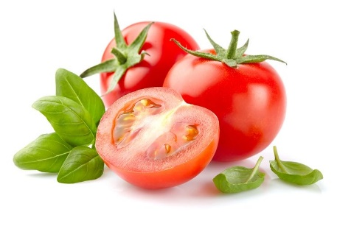

Tomat (Solanum lycopersicum) merupakan buah yang memilki warna merah menarik serta kaya akan kandungan vitamin seperti vitamin C. Maka tidak salah kalau tomat sangat bermanfaat menjaga sistem imun tubuh. Tiap 100 gram tomat mengandung kalori 20 kal, protein 1 gram, lemak 0,3 gram, karbohidrat 4,2 gram, kalsium 5 miligram, karoten (vitamin A) 1500 SI, thiamin (vitamin B) 60 mikrogram, asam Askorbat (vitamin C) 40 miligram, fosfor 27 miligram, zat besi 0,5 miligram, potassium 360 miligram.

**Cara Semai :**

1. Lakukan proses fermentasi dengan mendiamkan tomat selama 2 hingga 3 hari untuk mencegah penyakit saat ditanam kembali. Setelah selesai, cuci dengan air bersih yang telah ditambahkan cuka dan garam. Pilih bijinya dan buang biji yang mengapung lalu keringkan.
2. Masukkan biji tomat yang sudah dikeringkan ke dalam plastik lalu simpan di lemari es selama 1 hingga 2 minggu
3. Taburkan 2 hingga 3 biji tomat ke dalam media tanam.

**Perawatan :**

1. Sebelum memindahkan bibit, uji pH air untuk memastikan pH berada dalam kisaran ideal 5,5 hingga 6,5. Sesuaikan pH naik atau turun ke tingkat yang benar dengan menambahkan penstabil pH yang aman untuk ikan.
2. Pantau tingkat pH setiap hari selama bulan pertama dan kemudian setiap minggu setelahnya untuk memastikan bahwa pH berada pada tingkat yang sesuai.
3. Pantau tanaman dari hama seperti kutu daun dan serangga kecil yang dapat membahayakan tanaman. Semprotkan daun dengan larutan campuran cuka dan air organik jika serangga masuk.

* Usia panen: Waktu panen akan bergantung pada varietas tomat yang Anda pilih untuk ditanam, namun secara umum sebagian besar tomat dapat dipanen dalam 60-80 hari.

1. AEROPONIK
2. Selada



1. Stroberi

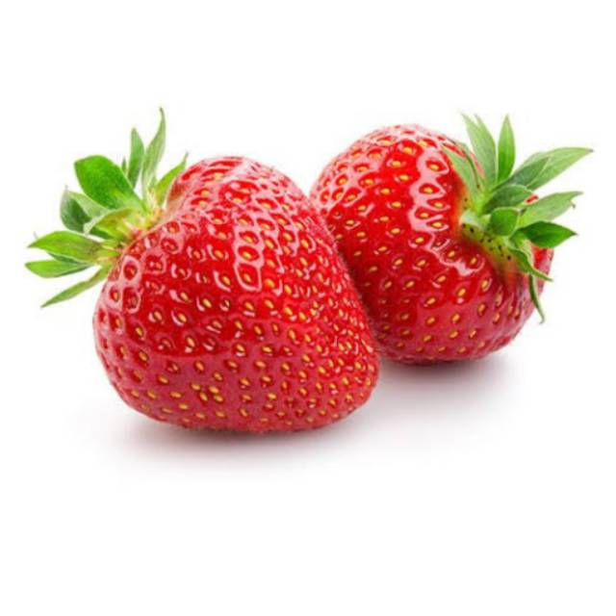

1. Tomat



1. Terong



1. Daun Basil

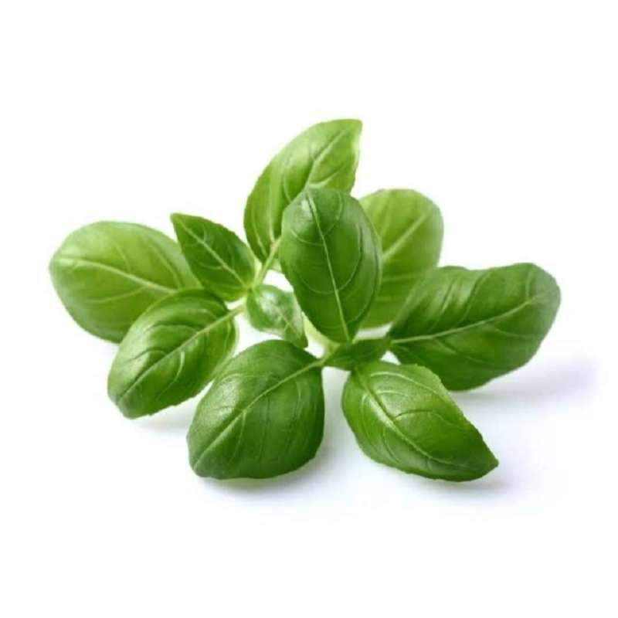

1. Timun

